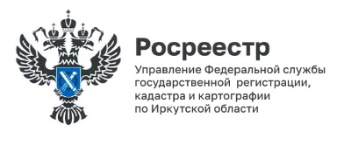

6 ноября 2024 года

**Задолженность по зарплате в Иркутской области снизилась в октябре на 2,5 %**

28 октября 2024 состоялось заседание областной межведомственной комиссии по обеспечению прав граждан на вознаграждение за труд, в котором принимало участие Управление Росреестра по Иркутской области.

На заседании комиссии был рассмотрен вопрос о состоянии дел по погашению задолженности по заработной плате в организациях Иркутской области.

По данным комиссии задолженность по заработной плате в Иркутской области по состоянию на 1 октября 2024 года составляет 93,6 млн руб. в 17 организациях перед 1 103 работниками.

Как сообщил начальник отдела по контролю в сфере саморегулируемых организаций Управления Росреестра по Иркутской области Андрей Александрович Ксенофонтов, по сравнению с сентябрем 2024 года объем задолженности снизился на 2,4 млн руб., то есть на 2,5 %. Всего с начала 2024 года погашена задолженность по заработной плате перед 1 644 работниками на сумму 275 млн руб.

Задолженность по заработной плате имеется в 9 из 42 муниципальных образований региона. Наибольший объем задолженности сохраняется в г. Иркутске – в 7 организациях с объемом задолженности 62 % от общеобластного значения.

*Пресс-служба Управления Росреестра по Иркутской области*